
S 18 Information aux salariés, des élus CGT au CSE
Suppressions de postes, arnaques sur les salaires ! Réagissons collectivement !
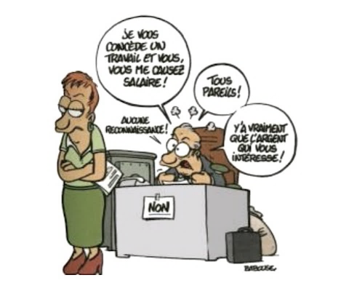
Primes et arnaques !
En peinture, les CI cabine, pour la plupart venus du VSD, se sont vu changer de poste passant de CI à un poste d’OPEUP, avec un travail en ligne. Bien qu’ils aient conservé leurs statuts de professionnels, la direction en a profité pour supprimer les primes liées à leurs anciens postes (Prime douche, de cabine et EPI contraignants). Une perte sèche de 100€ nets sur la paie. Scandaleux vu le niveau des salaires ! La direction se retranche derrière un soi-disant principe d’équité avec les autres ouvriers en ligne pour justifier cette suppression des primes sur les salaires. Et pour les salariés c’est la double peine ! Changement de poste et perte d’argent !
La CGT revendique :
- Que les primes soient reversées aux salariés concernés et incluses dans le taux de base ! (Dans le fixe, elles ne peuvent plus être supprimées en cas de changement de poste).
- Sur le principe d’équité : de verser l’ensemble de ces primes et donc de les intégrer aux salaires de bases de tous les salariés embauchés et intérimaires compris.
L’équité ne doit pas se faire en regardant vers le bas, mais vers le haut !

Gavage à outrance !
Le 15 avril, les actionnaires de Stellantis, réunis en Assemblée générale ont décidé de s’attribuer un nouveau dividende exceptionnel de 1 milliard d’euro. Cela équivaut au salaire de 40 000 salariés payés 25 000€ net par an !
Ce milliard d’euros s’ajoute à l’équivalant de 2,8 milliards € que les actionnaires s’étaient partagés le 8 mars pour célébrer le mariage entre PSA et FCA.
C’est bien la preuve que le discours de la direction qui consiste à expliquer qu’augmenter les salaires et embaucher de l’effectif supplémentaire coûterait trop cher est un gros mensonge.
Ce qui coûte cher, ce ne sont pas les salaires ou l’effectif, mais les milliards d’euros de dividendes que les actionnaires exigent pour grossir leur fortune.
Transports !
La direction accélère de plus en plus la suppression des transports collectifs. Elle annonce la suppression des lignes : 08, 09 et B14 ! Condamnant dans la foulée 34 salariés à se rendre au travail par leurs propres moyens. Depuis le début, la CGT dénonce cette mise à mort des transports collectifs qui existent depuis plus de 70 ans sur le site de Sochaux.
Rappelons que les transports ont été mis en place pour le besoin industriel à l’époque des Automobiles Peugeot, pour aller chercher de la main d’œuvre plus loin que le pays de Montbéliard. Aujourd’hui elle veut les supprimer pour nous rendre encore plus flexibles, secteur par secteur. Et leur système de covoiturage sera voué à l’échec puisque au sein même d’une unité certains pourraient faire des heures en plus quand d’autres seraient en H-.
Pour la CGT, la direction doit revoir sa copie et remettre en place les bus, dans tous les horaires et aussi ouvrir ce système de transport aux entreprises extérieures travaillant sur le site de Sochaux. Mais aussi à tous les salariés quelques soient leurs contrats de travail (Intérim, CDI, CDD).
CSE ordinaire du jeudi 29 avril 2021
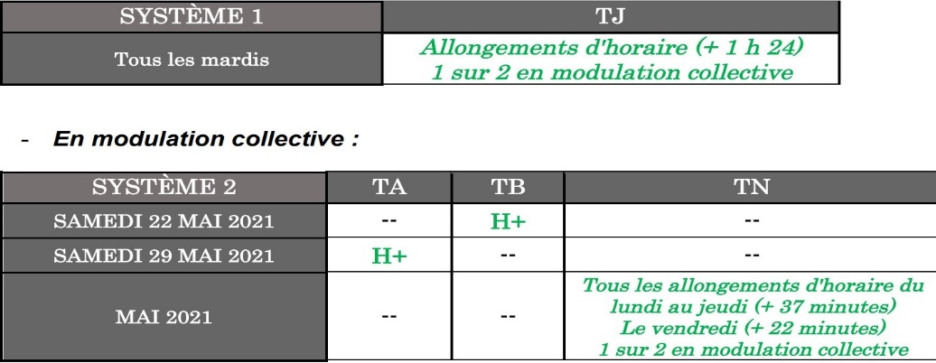
Lors du CSE ordinaire de fin de mois qui a eu lieu le jeudi 29 avril, la direction annonce le calendrier de travail suivant :
La direction n’a pas annoncé pour l’instant que nous ferons le pont de l’ascension mais ne l’exclut pas. Pour l’équipe de nuit et le décalage du travail au lundi de la pentecôte la direction fait la même réponse. En résumé et comme toujours, leurs besoins de production passent avant nos vies personnelles.
Pour la CGT, c’est un avis défavorable à cette désorganisation de nos vies et de nos conditions de travail. La répartition des charges de travail sur l’ensemble des deux systèmes permettrait de travailler tous et moins sans heure supp ni chômage avec l’embauche des intérimaires.
QCP Bancs : la direction souffle le chaud et le froid !
Lors de la réunion du CSSCT du mercredi 28 avril, la direction a confirmé que le problème d’émanations de fumées venait du produit anticorrosion appliqué sur le turbo des voitures. 10 moteurs, sur lesquels un autre produit a été appliqué sur le turbo, vont être montés en semaine 18, et les résultats seront connus en semaine 19.
Concernant les analyses effectuées le 30 mars par la société IRH, les valeurs présentées par la direction sont en dessous des limites légales. Cependant, et malgré nos nombreuses demandes, la direction estime qu’elle n’a pas de compte à rendre et refuse de transmettre le rapport intégral des analyses d’air ! Les salariés sont en droit de savoir ce qu’ils respirent en travaillant !
La réactivité de la direction sur ces sujets, et l’installation ultra rapide d’extracteurs d’air, ne sont dues qu’à la mobilisation des salariés de nuit, qui, le lundi 22 mars, ont protestés tous ensemble contre leurs mauvaises conditions de travail !
Sous-effectif le problème persiste !
L’autre problème est le sous-effectif constant : L’orienteur se retrouve chauffeur entre VSR et les bancs, le moniteur fait également le travail d’opérateur. L’équipe de nuit ne peut travailler sereinement quand l’effectif est à -2, voire -3 et que les salariés ne peuvent pas prendre leurs congés.
La direction réduit aveuglément les effectifs et fait la sourde oreille aux réclamations de personnel supplémentaire !
Les salariés qui restent en ont assez d’en subir les conséquences. Ce n’est plus possible !
Tout cela dépasse les bornes, c’est du monde en plus et tout de suite qu’il nous faut !
Mobilisation pour l’usine de Douvrin !
Une journée d’action sur le site de PSA Douvrin est organisée ce jeudi 6 mai 2021. Cette action rentre dans le cadre des initiatives de la Fédération des Travailleurs de la Métallurgie contre la politique du patronat de l'automobile.
Une 1ère action des salariés de chez Renault, a eu lieu le 8 avril dernier qui a donné lieu à un rassemblement devant le siège Renault à Paris.
Ce 6 mai, les salariés de Renault se rassembleront devant l'usine Renault du Mans. Ceux de PSA se retrouveront dans le Nord, devant l'usine de PSA Douvrin. L’usine de Douvrin est attaquée par Carlos Tavares et les capitalistes de Stellantis qui veulent délocaliser les moteurs en Hongrie condamnant l’usine de Douvrin à la fermeture.
Des militants de la CGT Sochaux, seront présents dans le Nord pour soutenir les salariés de Douvrin !

